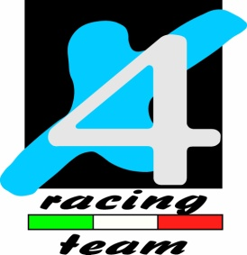

COMUNICATO
4^ prova Campionato Italiano Outdoor
21 giugno , Montoso ( Cn)

Eccoci giunti alla 4^ prova di campionato italiano outdoor.
Questa volta è toccato alla località cuneese di Montoso a fare da sfondo a questa gara. Sapientemente organizzata dal MC Gentlemen’s è stata caratterizzata da dodici zone molto tecniche ripetute per due giri .

Francesc Moret con l’aiuto del suo fidato minder David Darnes ha faticato parecchio ad entrare in gara e a trovare la giusta concentrazione chiudendo così una giornata storta in ottava posizione.
Sappiamo che le sue potenzialità sono ben altre e aspettiamo di rivederlo il 12 luglio a Montecrestese per la quinta prova outdoor.

Roberto Bianchi

